湖南科技大学考试试题纸（ A 卷）
（ 2018 - 2019 学年度第 一 学期）
课程名称: 线性代数B 开课单位: 数学学院 命题教师: 罗艳
授课对象: 各适用 学院 2017 年级 各适用 班
考试时量: 100 分钟 考核方式: 考试 考试方式: 闭卷
审核人: 审核时间: 年 月 日
一、单项选择题（本题共20分，每小题4分）
1、设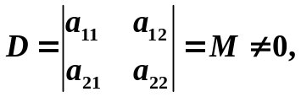 则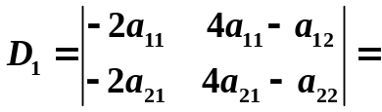( )．
A．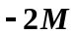 B．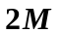 C．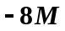 D．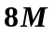
2、设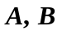均为阶方阵，则( )．
A．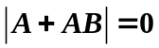, 则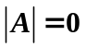或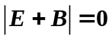 B. 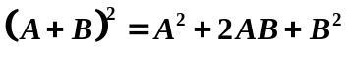
C. 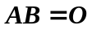时, 有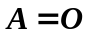或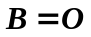 D. 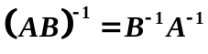
3、向量组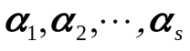线性相关的充分必要条件是( )．
A. 中至少有一个零向量
B. 中至少有两个向量对应分量成比例
C. 中至少有一个向量可由其余向量线性表示
D. 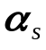可由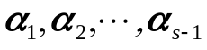线性表示
4、对方程组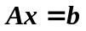与其导出组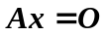，下列命题正确的是( )．
A. 有解时, 必有解.
B. 有无穷多解时, 有无穷多解.
C. 无解时, 也无解.
D. 有唯一解时, 只有零解.
5、设三阶矩阵的特征值为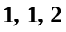, 则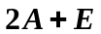的特征值为( ).
A. 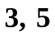 B. 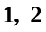 C. 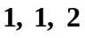 D. 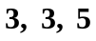

二、填空题（本题共20分，每小题4分）
1、排列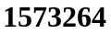的逆序数是 .
2、设为三阶方阵,且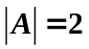，则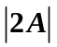=__________．
3、向量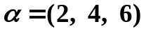表示为向量组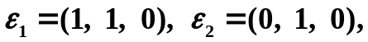 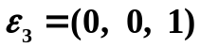的线性组合为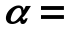__________．
4、四元线性方程组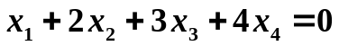的基础解系含有解向量的个数是 .
5、设向量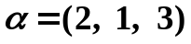与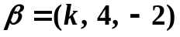正交，则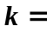__________．

三、计算题（本题共60分，每小题12分）
1、计算阶行列式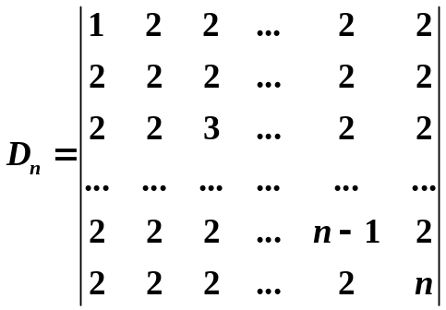.
2、解矩阵方程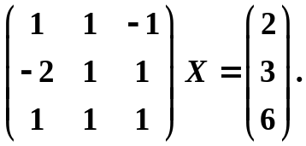
3、求向量组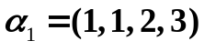, 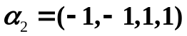, 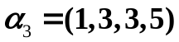, 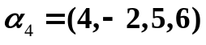的秩和一个极大线性无关组.
4、求线性方程组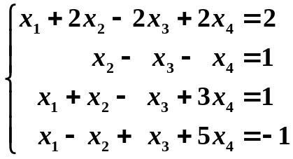的通解.
5、求矩阵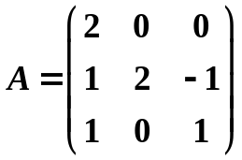的全部特征值及对应的全体特征向量.

